一． 全站右上角顶部导航修改
1. 全局下拉菜单太乱，已重新设计采用块状形式，并且已在全局导航中新增登录框，见效果图01_homepage_content_频道.png
已登录效果图见01_homepage_content_频道_登录后效果.png
2. 手机版内页“回首页”图标以及右上角全部导航图标太小，已重新设计，然后个人中心图标删除（已挪至全局导航内部），请帮忙更新，对应08_News Channel.png
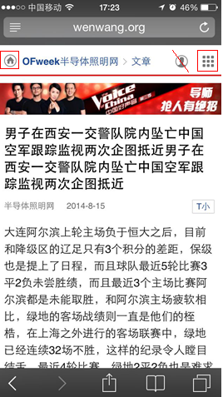

二． 请帮忙设置手机版OFweek的默认图标，用户收藏网址后，显示在用户的收藏夹。（见附件icon.png）

